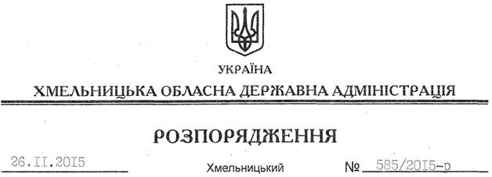

Про надання у користування ТОВ “Торговий дім “Шепетівський цукор” лісової ділянки

На підставі статті 6 Закону України “Про місцеві державні адміністрації”, статей 18, 31 Лісового кодексу України, погоджень Державного агентства лісових ресурсів України від 28.10.2015 року № 02-19/7593-15, обласного управління лісового та мисливського господарства від 02.11.2015 року № 02-1789,державного підприємства “Шепетівське лісове господарство” від 03.09.2015 року № 987, розглянувши клопотання ТОВ “Торговий дім “Шепетівський цукор”, зареєстроване в обласній державній адміністрації 03.11.2015 за № 99/7502-11-26/2015, та інші подані документи:
1. Виділити ТОВ “Торговий дім “Шепетівський цукор” у довгострокове тимчасове користування для культурно-оздоровчих та рекреаційних цілей лісову ділянку площею 4,4 га, розташовану на території Пліщинської сільської ради Шепетівського району (квартал 12, виділ 20 Пліщинського лісництва ДП “Шепетівське лісове господарство”), терміном на 10 років без вилучення земельної ділянки у постійного землекористувача ДП “Шепетівське лісове господарство”.
2. Рекомендувати ДП “Шепетівське лісове господарство” укласти з ТОВ “Торговий дім “Шепетівський цукор” договір на використання вказаної лісової ділянки, передбачивши плату за її використання.
3. ТОВ “Торговий дім “Шепетівський цукор”:
3.1. Приступити до використання лісової ділянки після укладення договору з ДП “Шепетівське лісове господарство”.
3.2. Використовувати лісову ділянку виключно для культурно-оздоровчих та рекреаційних цілей з дотриманням вимог земельного, лісового та природоохоронного законодавства, існуючих обмежень та обтяжень.
4. Контроль за виконанням цього розпорядження покласти на заступника голови облдержадміністрації відповідно до розподілу обов’язків.

Голова адміністрації М.Загородний

